QCM

Niveau : Quatrième

Thème : L'activité interne du globe terrestre: Le volcanisme

Pour chaque question, il vous est donné quatre propositions A, B, C et D.
Une, deux ou trois propositions peuvent être exactes.
Répondez en entourant la ou les propositions exactes.

question n° 1
Les éruptions effusives se caractérisent par :

A) - de longues coulées de lave,
B) - des nuées ardentes,
C) - la formation d'un cône volcanique,
D) - la production de scories.

question n° 2
Les éruptions explosives se caractérisent par :

A) - de longues coulées de lave,
B) - des nuées ardentes,
C) - la formation d'un dôme de lave,
D) - la formation d'un cône volcanique.

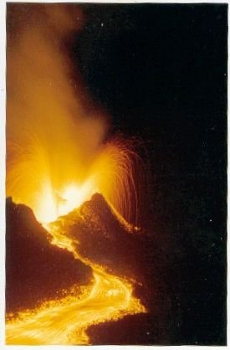
question n° 3

Document : Eruption du Piton de la Fournaise (1998)

D’après la photographie ci-contre, l’éruption du
Piton de la Fournaise se manifeste par :

A) - un écoulement de laves visqueuses,
B) - une écoulement de laves fluides,
C) - une évacuation de gaz,
D) - une évacuation de projections solides.

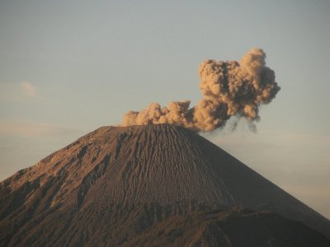
question n° 4

Document : Le volcan Semaru

D’après la photographie ci-contre,
l’éruption du volcan Semaru (Java) :

A) - se manifeste par des coulées de laves,
B) - semble de type effusif,
C) - semble de type explosif,
D) - se manifeste par une évacuation d’un
panache de cendres.

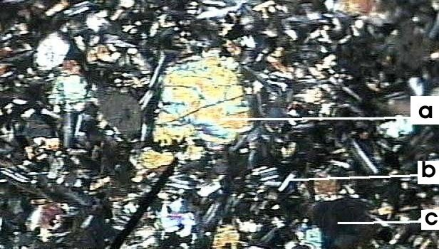
question n° 5

Document : Lame mince de basalte
(microscope x40)

Retrouvez les légendes correctes :

A) - a microlite, b verre, c grand cristal,
B) - a verre, b microlite, c grand cristal,
C) - a grand cristal, b microlite, c verre,
D) - a verre, b grand cristal, c microlite.

question n° 6
Le magma :

A) - provient du centre de la Terre,
B) - se forme lorsque la lave est libérée de ses gaz,
C) - se forme par fusion de roches en profondeur,
D) - peut atteindre une température égale ou supérieure à 1000 °C.

question n° 7
Un volcanisme de type effusif se caractérise par :

A) - de longues coulées de lave,
B) - des nuées ardentes,
C) - des explosions violentes,
D) - un édifice volcanique en forme de cône.

question n° 8
Un volcanisme de type explosif se caractérise par :

A) - des explosions violentes,
B) - des nuées ardentes,
C) - de longues coulées de lave,
D) - la mise en place d'un dôme.

question n° 9
Les volcans actifs à la surface de la Terre :

A) - sont répartis au hasard,
B) - peuvent être localisés au niveau des arcs insulaires,
C) - peuvent parfois être isolés,
D) - sont tous de type effusif.

question n° 10
A la surface de la Terre, le volcanisme est :

A) - uniquement marin,
B) - uniquement continental,
C) - uniquement présent dans les chaînes de montagnes,
D) - marin et continental.

question n° 11
A la surface de la Terre, les volcans sont situés :

A) - en bordure de plaques,
B) - à l'intérieur des plaques,
C) - tout au long de l'équateur,
D) - le long d’une droite qui rejoint les deux pôles.

question n° 12
L’arrivée en surface d’un magma :

A) - peut donner naissance à un dôme de lave,
B) - peut donner naissance à des coulées de lave,
C) - peut donner naissance à un réservoir magmatique,
D) - peut donner naissance à des cendres volcaniques.

question n° 13
Le Mérapi, en Indonésie, présente les caractéristiques d’un volcan explosif, c’est-à-dire :

A) - un cratère contenant de la lave fluide,
B) - un cône volcanique d’où s’échappent des coulées de lave,
C) - un dôme constitué d’une lave solidifiée,
D) - un cône volcanique dont le sommet est souvent effondré.

question n° 14
Le volcanisme effusif est caractérisé par :

A) - des coulées de laves,
B) - des explosions,
C) - la formation d’un dôme,
D) - l’émission de gaz.

question n° 15
Un magma prend naissance :

A) - par fusion partielle de roches à une très grande profondeur,
B) - par fusion partielle de roches à l’intérieur d’un édifice volcanique,
C) - dans une chambre magmatique,
D) - dès que commence une éruption volcanique.

question n° 16
Le magma qui alimente un volcan est localisé :

A) - dans un réservoir situé à plusieurs km de profondeur,
B) - dans de nombreuses fissures au niveau du cône,
C) - dans la cheminée située à proximité de la surface,
D) - dans les couches sédimentaires situées au-dessous du cône.

question n° 17
Les volcans actifs sont répartis :

A) - au hasard aussi bien dans les océans que sur les continents,
B) - le long des grandes cassures des continents,
C) - en bordure des continents et dans des arcs insulaires,
D) - au niveau des dorsales océaniques.

question n° 18
Les étapes d’une éruption volcanique, dans l’ordre chronologique, sont :

A) - montée du magma dans la cheminée volcanique- accumulation de magma dans la chambre magmatique -fusion de roche en profondeur - refroidissement de la lave,
B) - fusion de roche en profondeur - accumulation de magma dans la chambre magmatique- montée du magma dans la cheminée volcanique - refroidissement de la lave,
C) - accumulation de magma dans la chambre magmatique - montée du magma dans la cheminée volcanique - fusion de roche en profondeur -refroidissement de la lave,
D) - fusion de roche en profondeur- montée du magma dans la cheminée volcanique- accumulation de magma dans la chambre magmatique -refroidissement de la lave.

question n° 19
Les éruptions volcaniques explosives sont caractérisées par :

A) - des coulées de lave,
B) - l’émission d’une quantité importante de cendres qui recouvrent le paysage,
C) - de la lave fluide,
D) - la formation d’un dôme.

question n° 20
Un dôme est formé par l’accumulation de :

A) - lave fluide,
B) - lave visqueuse,
C) - lave fluide et lave visqueuse,
D) - cendres.

question n° 21
Le magma est :

A) - de la matière minérale liquide,
B) - de la matière vivante liquide,
C) - de la matière minérale solide,
D) - de la matière vivante solide.

question n° 22
Le volcanisme de type effusif se rencontre :

A) - surtout autour de l’océan Pacifique,
B) - au niveau des dorsales océaniques par exemple,
C) - uniquement dans les océans,
D) - uniquement sur les continents.

question n° 23

Document : Coupe schématique d’un volcan
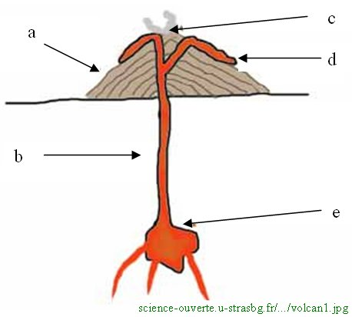

Les différents éléments qui forment le volcan représenté ci-dessus sont :

A) - a: cratère - b:cheminée volcanique - c: cône - d:coulée de lave - e : chambre magmatique,
B) - a:cône - b:coulée de lave - c: cratère- d: lave visqueuse - e: chambre magmatique,
C) - a:cône - b:cheminée volcanique - c:cratère - d:coulée de lave - e: chambre magmatique,
D) - a:cratère - b:cheminée volcanique - c:cône - d: coulée de lave - e: chambre magmatique.
QCM
Niveau : Quatrième
Thème : L'activité interne du globe terrestre: Le volcanisme

Réponses aux QCM de Quatrième sur le thème :

L'activité interne du globe terrestre: Le volcanisme

question n° 1 : A : Vrai B : Faux C : Vrai D : Vrai
question n° 2 : A : Faux B : Vrai C : Vrai D : Faux
question n° 3 : A : Faux B : Vrai C : Vrai D : Vrai
question n° 4 : A : Faux B : Faux C : Vrai D : Vrai
question n° 5 : A : Faux B : Faux C : Vrai D : Faux
question n° 6 : A : Faux B : Faux C : Vrai D : Vrai
question n° 7 : A : Vrai B : Faux C : Faux D : Vrai
question n° 8 : A : VRAI B : FAUX C : FAUX D : VRAI
question n° 9 : A : FAUX B : Vrai C : VRAI D : Faux
question n° 10 : A : Faux B : Faux C : FAUX D : VRAI
question n° 11 : A : VRAI B : VRAI C : FAUX D : FAUX
question n° 12 : A : Vrai B : Vrai C : FAUX D : Vrai
question n° 13 : A : FAUX B : FAUX C : Vrai D : Vrai
question n° 14 : A : Vrai B : FAUX C : FAUX D : Vrai
question n° 15 : A : Vrai B : FAUX C : FAUX D : FAUX
question n° 16 : A : Vrai B : FAUX C : FAUX D : FAUX
question n° 17 : A : FAUX B : Vrai C : Vrai D : Vrai
question n° 18 : A : Faux B : Vrai C : Faux D : Faux
question n° 19 : A : Faux B : Vrai C : Faux D : Vrai
question n° 20 : A : Faux B : Vrai C : Faux D : Faux
question n° 21 : A : Vrai B : Faux C : Faux D : Faux
question n° 22 : A : Faux B : Vrai C : Faux D : Faux
question n° 23 : A : Faux B : Faux C : Vrai D : Faux

